INFORME DE FISCALIZACIÓN AMBIENTAL

INSPECCIÓN AMBIENTAL

PUERTO LIRQUEN

DFZ-2016-1034-VIII-RCA-IA

 | Nombre | Firma
Aprobado | Emelina Zamorano Ávalos
Elaborado | Hugo Ramírez Cuadra

Tabla de Contenidos
Tabla de Contenidos 2
1. RESUMEN. 3
2. IDENTIFICACIÓN DEL PROYECTO, INSTALACIÓN, ACTIVIDAD O FUENTE FISCALIZADA 4
2.1. Antecedentes Generales 4
2.2. Ubicación y Layout 5
3. INSTRUMENTOS DE GESTIÓN AMBIENTAL QUE REGULAN LA ACTIVIDAD FISCALIZADA. 7
4. ANTECEDENTES DE LA ACTIVIDAD DE FISCALIZACIÓN. 8
4.1. Motivo de la Actividad de Fiscalización. 8
4.2. Materia Específica Objeto de la Fiscalización Ambiental. 8
4.3. Aspectos relativos a la ejecución de la Inspección Ambiental. 8
4.3.1. Primer día de inspección (Actividad de Medición) 8
4.3.2. Segundo día de inspección 8
4.3.3. Esquema de recorrido (Segundo día). 9
4.3.4. Detalle del Recorrido de la Inspección. 10
5. HECHOS CONSTATADOS. 11
5.1. Manejo de emisiones acústicas 11
5.2. Descripción de proyecto 17
5.3. Área de estacionamientos de camiones y vehículos medianos, almacenamiento y transferencia. 24
6. CONCLUSIONES. 31
7. DOCUMENTACIÓN SOLICITADA Y ENTREGADA. 33
8. ANEXOS. 34

RESUMEN.

El presente documento da cuenta de los resultados de las actividades de fiscalización ambiental realizada por la Superintendencia del Medio Ambiente (SMA), al complejo portuario “Puerto Lirquén”. La actividad de inspección fue desarrollada durante los días 20 de mayo de 2016, adicionalmente se realizó una actividad de medición de ruido con fecha 05 de mayo de 2016. Estas actividades se generaron debido a denuncias presentadas ante la SMA.

El proyecto consiste en un terminal portuario, ubicado en las costas de la Bahía de Concepción, comuna de Lirquén, Región del Biobío, dedicado principalmente a la carga y descarga de celulosa, madera, fertilizantes y contenedores.
Este complejo se encuentra conformado por dos (2) muelles de penetración con un total de seis (6) sitios de atraque, además dispone de una superficie total de 454.000 m² de patios de acopio, bodegas, galpones, talleres y áreas comunes entre otros. Cuenta además con aproximadamente 8 km de desvíos ferroviarios al interior del puerto para todas sus bodegas destinadas a la carga forestal.

El complejo posee diferentes sitios de su propiedad, los que cuentan: (i) cancha denominada “Hospital”, debido a su cercanía con el Hospital de Lirquén, sitio que se encuentra en comodato a este, para su ampliación. (ii) Sitio denominado “Antepuerto” o depósito y terminal de contenedores, cuya operación es anterior a la entrada en vigencia de la Ley N° 19.300 de Bases generales del medio ambiente.

Por otra parte cabe señalar que el recinto portuario y los sitios que prestan servicios internos al puerto, pertenecen a dos titulares al momento de la inspección, los que son Portuaria Lirquén S.A. y Puerto Lirquén S.A. Sin embargo, a pesar de esta diferencia de titularidad, es preciso señalar que toda la infraestructura fiscalizada presta servicios para el Puerto en general, considerándose el complejo portuario como una sola Unidad Fiscalizable.

Las materias relevantes objeto de la fiscalización incluyeron:
- Manejo de Emisiones Acústicas
- Descripción de proyecto.
- Área de estacionamientos de camiones y vehículos medianos, almacenamiento y transferencia.
- Autorización de concesión marítima.
- Intervención de cursos o cuerpos de agua y su autorización, cuando corresponda.

Entre los hechos constatados que representan no conformidades se encuentran que el Antepuerto realiza faenas nocturnas en el sector de depósito de contenedores, actividades que generan emisiones acústicas que superan la norma de emisión para Zona I de tipo Residencial, según el DE.S N° 38/2011.

Por otra parte se verifica que se encuentra en construcción la Etapa número 4 de alargue del Muelle N° 2, correspondiendo a un tramo de 92 metros. Así mismo al momento de la inspección se verifico el sitio denominado Cancha Hospital y el camino de acceso que une ese sitio con el Antepuerto, que corresponden a áreas de servicios del Complejo Portuario, pero que en conjunto o por si solas no califican como proyectos o actividades listadas en el Artículo 3 del D.S. N° (MMA) 40/2013 Reglamento del Sistema de Evaluación de Impacto Ambiental.

IDENTIFICACIÓN DEL PROYECTO, INSTALACIÓN, ACTIVIDAD O FUENTE FISCALIZADA

Antecedentes Generales

Identificación de la actividad, instalación, proyecto o fuente fiscalizada:
Puerto Lirquén
Región:  Región del Biobío | Ubicación específica de la actividad, proyecto o fuente fiscalizada:  Recinto Portuario, S/N ,Lirquén , Comuna de Penco
Provincia:
Concepción
Comuna:
Penco
Titular de la actividad, instalación, proyecto o fuente fiscalizada (*):  Puerto Lirquén S.A.  Portuaria Lirquén S.A. | RUT o RUN (*):  96.959.030-1  96.550.720-K
Domicilio titular:  Recinto Portuario, S/N ,Lirquén , Comuna de Penco | Correo electrónico:  german.vargas@puertolirquen.cl
Teléfono:
+56 41 2406 000
Identificación del representante legal:  Juan Alberto Arancibia Krebs | RUT o RUN:  8.875.248-1
Domicilio representante legal:  Recinto Portuario S/N Lirquén, comuna de Penco | Correo electrónico:  juan.arancibia@puertolirquen.cl
 | Teléfono: +56 41 2406 000
Fase de la actividad, proyecto o fuente fiscalizada:
En operación y construcción
(*):El recinto portuario y los sitios que prestan servicios internos al puerto, pertenecen a dos titulares al momento de la inspección, los que son Portuaria Lirquén S.A. y Puerto Lirquén S.A. A pesar de esta diferencia de titularidad, es preciso señalar que toda la infraestructura fiscalizada presta servicios para el Puerto en general, considerándose el complejo portuario como una sola Unidad Fiscalizable.

Ubicación y Layout

Figura 1. Mapa de ubicación local (Fuente: Google Earth, 2016).
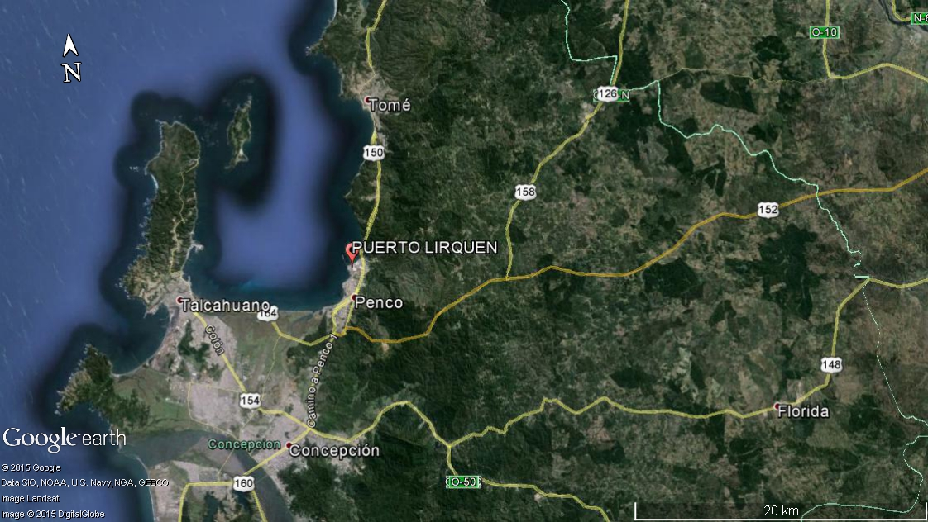
Coordenadas UTM de referencia (DATUM WGS 84)
Datum: WGS 84 | Huso: 18 S | UTM N: 5.934.846 | UTM E: 680.112
Ruta de acceso: Desde la ciudad de Concepción, dirigirse por camino a Penco (Ruta 150) hacia el norte, tomar la salida el Manzano hacia el poniente y luego se vira hacia el norte por el camino al Puerto Lirquén.

Figura 2. Layout del proyecto. (Fuente: Elaboración propia con Google Earth, 2016).

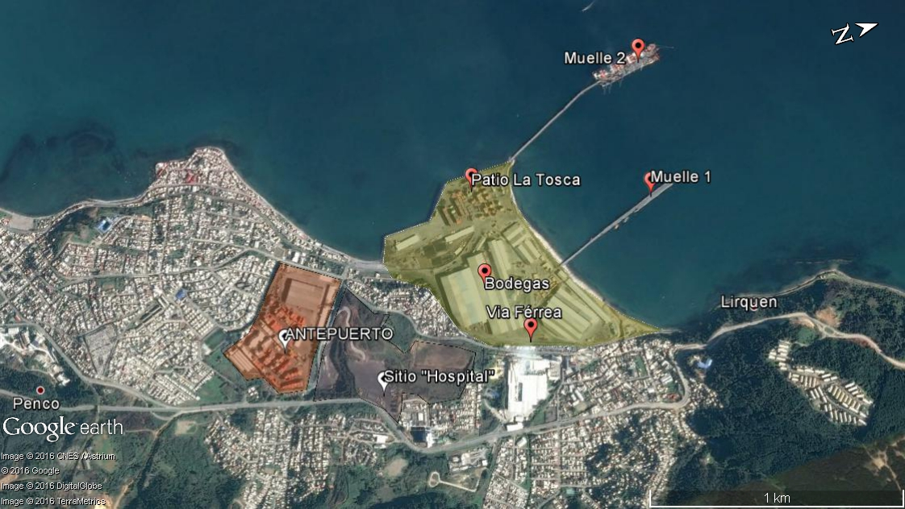

INSTRUMENTOS DE GESTIÓN AMBIENTAL QUE REGULAN LA ACTIVIDAD FISCALIZADA.

Identificación de Instrumentos de Gestión Ambiental que regulan la actividad, proyecto o fuente fiscalizada.

N° | Tipo de instrumento | N°/  Descripción | Fecha | Comisión / Institución | Nombre de la actividad, proyecto o fuente regulada | Comentarios | Instrumento fiscalizado
1 | RCA | 46 | 1996 | Comisión Regional del Medio Ambiente  VIII Región del Biobío | AMPLIACIÓN PUERTO DE LIRQUÉN |  | Sí
2 | RCA | 261 | 2000 | Comisión Regional del Medio Ambiente  VIII Región del Biobío | ENSANCHE MUELLE Nº 2 PUERTO LIRQUÉN |  | Sí
3 | RCA | 20 | 2004 | Comisión Regional del Medio Ambiente  VIII Región del Biobío | DRAGADO SITIOS 1, 2, 3 Y 4 DEL PUERTO LIRQUÉN, CONCEPCIÓN, VIII REGIÓN. |  | No
4 | RCA | 175 | 2005 | Comisión Regional del Medio Ambiente  VIII Región del Biobío | DRAGADO SITIO N°1 DEL MUELLE N°1, PUERTO LIRQUÉN |  | No
5 | RCA | 96 | 2006 | Comisión Regional del Medio Ambiente  VIII Región del Biobío | Ampliación Patio La Tosca Puerto Lirquén | Resolución Exenta COREMA Biobío N° 31/2010 de fecha 10-12-2010. Resuelve Recurso de Reposición interpuesto contra Resolución Exenta N° 010 de fecha 08 de enero de 2010, de la Comisión Regional del Medio Ambiente, Región del Biobío. Dónde el Titular propuso cambio de materialidad de las pantallas acústicas establecidas durante la evaluación ambiental del proyecto. | Sí
6 | RCA | 65 | 2008 | Comisión Regional del Medio Ambiente  VIII Región del Biobío | MODIFICACIÓN Y AMPLIACIÓN MUELLE 2 DEL PUERTO DE LIRQUEN |  | Sí
7 | RCA | 64 | 2008 | Comisión Regional del Medio Ambiente  VIII Región del Biobío | DRAGADO MUELLE 2 DE PORTUARIA LIRQUÉN | No ejecutado | No
8 | RCA | 10 | 2009 | Comisión Regional del Medio Ambiente  VIII Región del Biobío | DECLARACION DE IMPACTO AMBIENTAL DRAGADO MUELLE1, SITIO 1,2 Y 3 PUERTO LIRQUEN | No ejecutado | No
9 | RCA | 180 | 2011 | Comisión de Evaluación Ambiental Región del Biobío | DRAGADO SITIO Nº 7, MUELLE Nº 2, DE PORTUARIA LIRQUÉN S.A. |  | No

ANTECEDENTES DE LA ACTIVIDAD DE FISCALIZACIÓN.

Motivo de la Actividad de Fiscalización.

Motivo:  No Programada | Descripción del motivo:  Denuncias N°501-2016 y N° 1575-2015.

Materia Específica Objeto de la Fiscalización Ambiental.

- Manejo de Emisiones Acústicas
- Descripción de proyecto.
- Área de estacionamientos de camiones y vehículos medianos, almacenamiento y transferencia.
- Autorización de concesión marítima.
- Intervención de cursos o cuerpos de agua y su autorización, cuando corresponda.

Aspectos relativos a la ejecución de la Inspección Ambiental.

Primer día de inspección (Actividad de Medición)

Fecha de realización:  05-05-2016 | Hora de inicio:  21:52 |  | Hora de finalización:  22:03
Fiscalizador encargado de la actividad:  Hugo Ramírez Cuadra |  |  | Órgano:  SMA
Fiscalizadores participantes:  Francisco Caamaño Aguillón |  |  | Órgano:  SMA
Existió oposición al ingreso: No |  | Existió auxilio de fuerza pública: No
Existió colaboración por parte de los fiscalizados: Si |  | Existió trato respetuoso y deferente: Si
Entrega de antecedentes solicitados: No |  | Entrega de acta: No
Observaciones: La actividad de medición de niveles de ruido se realizó en horario nocturno, se procedió a levantar Ficha de Información de Medición de Ruido (Anexo 1). La actividad no contempló ingresar al antepuerto para la actividad de medición, ya que esta se realizó fuera del recinto.

Segundo día de inspección

Fecha de realización:  20-05-2016 | Hora de inicio:  9:50 |  | Hora de finalización:  16:30
Fiscalizador encargado de la actividad: Hugo Ramírez Cuadra |  |  | Órgano: SMA
Fiscalizadores participantes:- |  |  | Órgano(s):-
Existió oposición al ingreso: No |  | Existió auxilio de fuerza pública: No
Existió colaboración por parte de los fiscalizados: Si |  | Existió trato respetuoso y deferente: Si
Entrega de antecedentes solicitados: No |  | Entrega de acta: Sí (Anexo 2)
Observaciones: Sin observaciones

Esquema de recorrido (Segundo día).

Figura 3. Recorrido Inspección 20-05-2016.
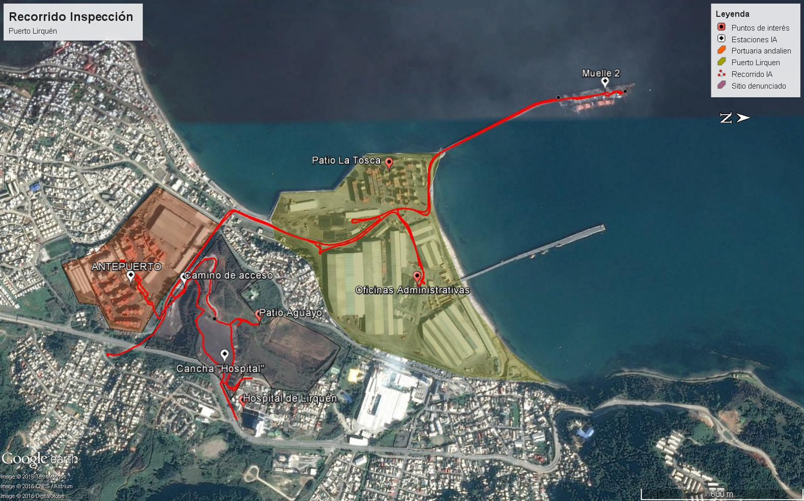

Detalle del Recorrido de la Inspección.

N° de estación | Nombre del sector | Descripción estación
1 | Oficinas administrativas | Corresponde a edifico ubicado dentro del recinto portuario. En este lugar se realiza reunión de inicio.
2 | Cabezo Muelle N° 2 | Sector del muelle de carga y descarga de contenedores. Esta estructura se encuentra al momento de la inspección en construcción de su ampliación.
3 | Camino de Acceso sector Cancha Hospital | Corresponde a camino que una el sector del antepuerto con la cancha Hospital.
4 | Cancha Hospital | Sitio de estacionamiento de camiones y otros insumos de propiedad del Puerto. Ubicado cercano al Hospital de Lirquén.
5 | Antepuerto Depósito de Contenedores | Sitio de disposición y almacenamiento de carga y contenedores, además de contar con maestranza y otras bodegas. Presta servicio al Puerto
6 | Receptor de ruido | Casa habitación cercana al antepuerto ubicada en calle anexa al predio de esta infraestructura. Ubicación específica: Coordenadas UTM WGS 84, N 5.933.949; S 679.883

HECHOS CONSTATADOS.

Manejo de emisiones acústicas

Número de hecho constatado: 1 | Estación N°: 5 y 6
Documentación solicitada y entregada: -
Exigencias:
Decreto Supremo N° 28/ 2011 (MMA). ESTABLECE NORMA DE EMISIÓN DE RUIDOS GENERADOS POR FUENTES QUE INDICA, ELABORADA A PARTIR DE LA REVISIÓN DEL DECRETO Nº 146, DE 1997, DEL MINISTERIO SECRETARÍA GENERAL DE LA PRESIDENCIA.
Título IV extracto Artículo 7.
Artículo 6º.- Para los efectos de lo dispuesto en esta norma, se entenderá por:

(…) 10. Elementos de infraestructura: instalaciones destinadas a:

- Infraestructura de transporte: instalaciones tales como estaciones ferroviarias, terminales de transporte terrestre, recintos marítimos, portuarios y aeroportuarios, y similares. Se incluyen además los dispositivos asociados a las redes de infraestructura de transporte. (…)
(…)
28. Zona I: aquella zona definida en el Instrumento de Planificación Territorial respectivo y ubicada dentro del límite urbano, que permite exclusivamente uso de suelo Residencial o bien este uso de suelo y alguno de los siguientes usos de suelo: Espacio Público y/o Área Verde.

29. Zona II: aquella zona definida en el Instrumento de Planificación Territorial respectivo y ubicada dentro del límite urbano, que permite además de los usos de suelo de la Zona I, Equipamiento de cualquier escala.

30. Zona III: aquella zona definida en el Instrumento de Planificación Territorial respectivo y ubicada dentro del límite urbano, que permite además de los usos de suelo de la Zona II, Actividades Productivas y/o de Infraestructura. (…)

IV Niveles máximos permisibles de presión sonora corregidos

Artículo 7º.- Los niveles de presión sonora corregidos que se obtengan de la emisión de una fuente emisora de ruido, medidos en el lugar donde se encuentre el receptor, no podrán exceder los valores de la Tabla Nº 1:

Tabla N° 1 Niveles Máximos Permisibles de Presión Sonora Corregidos (Npc) en db (A)
 | De 7 a 21 horas | De 21 a 7 horas
Zona I | 55 | 45
Zona II | 60 | 45
Zona III | 65 | 50
Zona IV | 70 | 70
(…)

Hechos:
Se recibió denuncia N° 1575-2015 (Anexo 3), en la cual se describe que existe un antepuerto asociado al Puerto de Lirquén, en el cual se realizan faenas de carga y descarga durante horario nocturno, lo cual produciría ruidos molestos y una posible superación de la norma D.S (MM) N° 38/2011.

- Actividad de Inspección Ambiental

Se realizó inspección ambiental con fecha 20-05-2016. Se realizó un recorrido por el nuevo camino de acceso al patio denominado Cancha Hospital, en el cual, desde este punto se observa el antepuerto y su depósito de contenedores (Fotografía 1).
Al momento de la inspección el fiscalizador sostuvo una reunión con Sra. Tatiana Pérez, Jefe de Depósito y Terminal de Contenedores, donde consultó si en este depósito se realizan faenas en horario nocturno, a lo que la Sra. Pérez informó que cuando existe la necesidad se habilita un tercer turno y agrega que no es algo que ocurra de manera continua entre días.

El fiscalizador consulta sobre la existencia de una maestranza al interior del antepuerto, a lo que la Sra. Pérez declara que existe una maestranza donde se realizan reparaciones en horario diurno de contenedores tipo Dry y Reefers.

Además la Sra. Tatiana Pérez informa que existen dos (2) sitios, uno que corresponde al sitio de consolidación de carga en contenedores (CFS) y otro sitio que corresponde al depósito de contenedores. Declaró además que existe en ocasiones carga de camiones con contenedores en horario nocturno, cuando es necesario.

El Fiscalizador inspeccionó el sector de la maestranza ubicado en el antepuerto (depósito de contenedores), allí observa a personal ejecutando faena de soldadura de contenedor. El fiscalizador inspeccionó sector de maestranza ubicado en vértice sur oeste del CFS, donde observa movimiento de cargador de tipo lift up y cargador frontal al interior de la bodega 10.

- Actividad de Medición.

Siendo las 21:14 de fecha 05-05-2016 los fiscalizadores de la SMA realizaron reunión de información junto al denunciante en su domicilio ubicado en la comuna de Penco. El domicilio se encuentra ubicado al sector Noroeste del Antepuerto, en una Zona Residencial de densidad media (ZR-2) según el Plan Regulador Comunal de Penco y homologable a Zona I del D.S. N° 38/2011
.
Por otra parte el Antepuerto se ubica en Zona de Actividad Productiva (ZAP-2), homologable a Zona III. Las zonas de del plano regulador se encuentran colindantes y separadas por la calle Domingo Santa María (ZP7-F), que corresponde a ZONA DE PROTECCIÓN DE AREAS VERDES Y SEPARACIÓN y cuyo ancho es de 15 m (ver Figura 4)

Posterior a la reunión los fiscalizadores realizan medición de ruido en un solo punto, en el exterior del receptor. A continuación se presenta el detalle de la ubicación del Punto receptor.

Punto N°1: Coordenadas UTM WGS 84, N 5.933.949; S 679.883. Los resultados de la medición se presentan a continuación:

Receptor N° | NPC [dBA] | Ruido de Fondo [dBA] | Zona DS N°38 | Periodo (Diurno/Nocturno) | Límite [dBA] | Estado (Supera/No Supera)
Receptor N° 1 | 50 | n.a. | I | Nocturno | 45 | Supera

En el Anexo 1 se presenta el Reporte técnico de la medición de ruido según D.S. (MMA) N° 38/2011.

- Examen de Información

Se realizó examen de información al documento Repertorio N° 3.818-2014. Reducción a Escritura Pública Sexta Junta Extraordinaria de Accionistas. Portuaria Lirquén S.A. Celebrada el 14-05-2014 (Anexo 4), donde se observa en página 10 , lo siguiente:

iv) Inmuebles denominados Lote E guion a; Lote E guion C y lote E guion d, ubicados en Lirquén, comuna de Penco (Cerro Verde que incluye depósito de conteiner o antepuerto).

Lo anterior describe que el antepuerto corresponde a un sitio que es de propiedad de Portuaria Lirquén S.A.

- Resultados de la fiscalización

De las actividades de fiscalización, las que cuentan inspección, medición y examen de información, es posible verificar que existe una superación de norma en el receptor, por causas de las emisiones de presión sonora, de las actividades nocturnas del Antepuerto, que es de propiedad de Portuaria Lirquén S.A.
Este sitio presta servicios de almacenaje y consolidación de carga y contenedores para el complejo portuario de Puerto Lirquén.

Registros

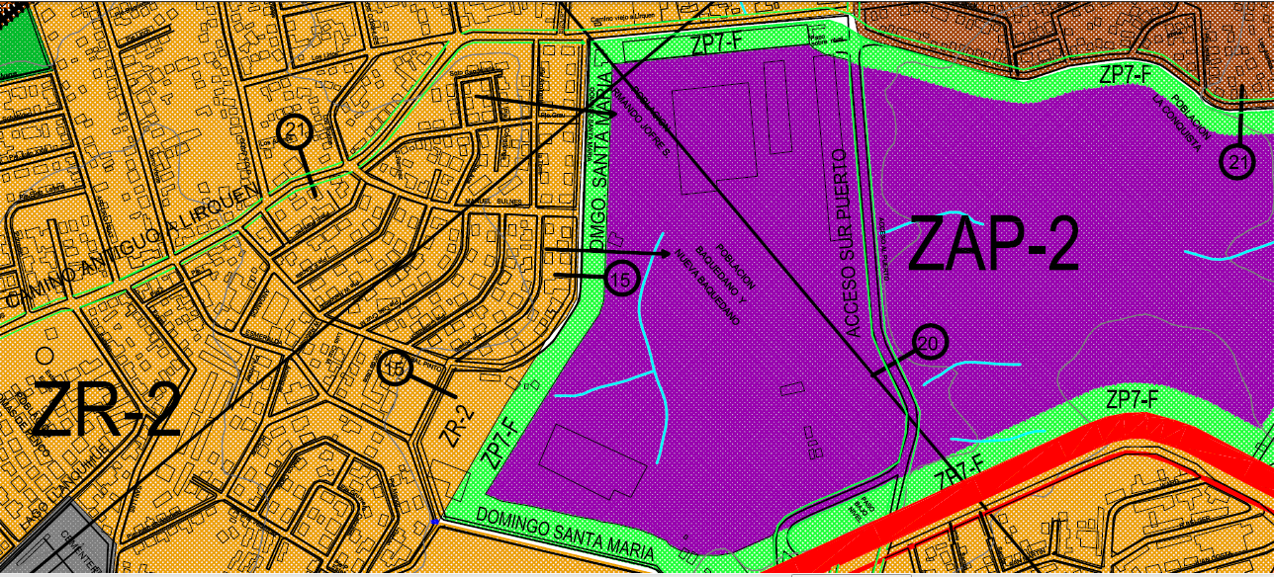
Ubicación del Depósito de contenedores
Receptor
Figura 4
Descripción medio de Prueba: Imagen extraída desde el Plan regulador Comunal de Penco, para destacar las zonas de ubicación del antepuerto y el receptor.

Registros
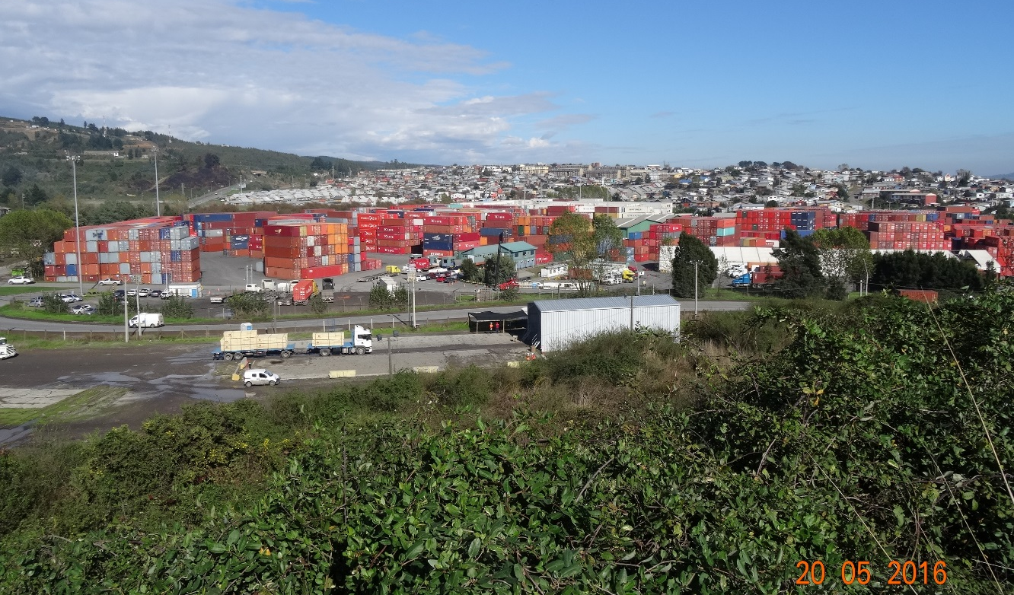
Oficina Administrativa.
Depósito de contenedores
Fotografía 1 | Fecha: 20-05-2016
Coordenadas DATUM WGS84 HUSO 18 S | Coordenada Norte: 5.934.109 | Coordenada Este: 680.406
Descripción medio de Prueba: Vista general del antepuerto con su depósito de contenedores. Vista hacia el suroeste. Al fondo se observa Población donde se ubica Receptor de ruido.

Registros
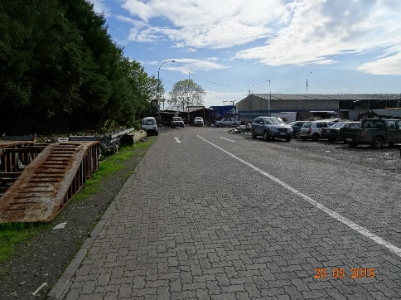
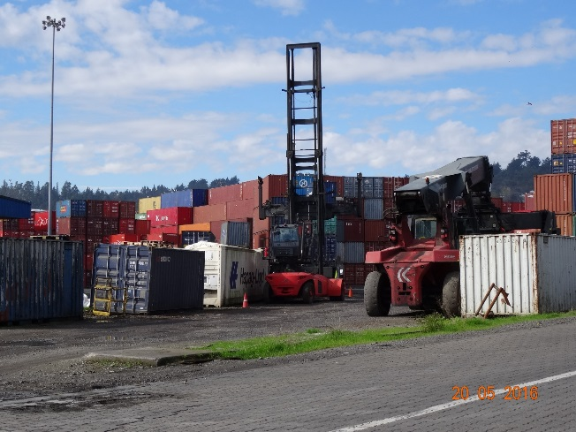
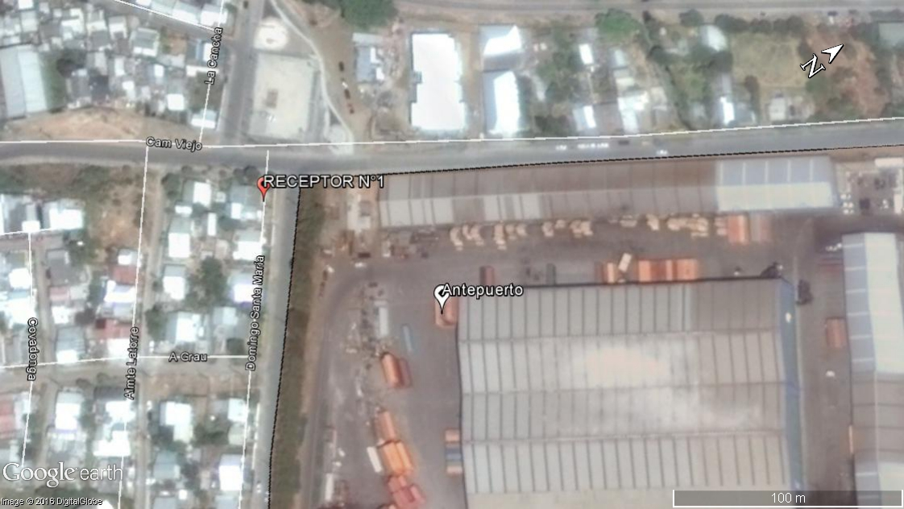
Figura 4.
Descripción medio de Prueba: Imagen satelital extraída desde Google earth (2016) para graficar el punto de ubicación de la medición de ruido (Receptor N° 1). Se observan las bodegas y pilas de contenedores del antepuerto. En cuadros de color rojo se presentan fotografías de la inspección, donde se observa el tipo de faenas que se realizan al interior del antepuerto (fuente emisora).

Descripción de proyecto

Número de hecho constatado: 2 | Estación N°:1, 5
Documentación solicitada y entregada:
- Carta C.G. N° 087 de fecha 21-12-2015. Informa avances en la construcción de la fase 4 del proyecto “Modificación y Ampliación del Muelle 2 Puerto Lirquén”
- Carta SEA Región del Biobío N° 356/2016 de fecha 15-04-2016.
- Croquis del cabezo Muelle N° 2
- Programa de Construcción Alargue hacia el norte del Muelle 2, Etapa 4. Puerto Lirquén. BELFI.
Exigencias:
RCA N° 064/2008 Extracto considerando 3
Que según los antecedentes señalados en la Declaración de Impacto Ambiental y sus Adendas, el proyecto consiste en la modificación y ampliación del muelle Nº 2 del Puerto de Lirquén, desde su actual largo de 200 m, para alcanzar un largo total de 610 m. La ampliación anexará estructuras a los extremos Sur y Norte del cabezo. Permitirá incorporar 2 nuevos sitios de atraque para naves (…)

(…) El muelle es una plataforma conformada por una loza de hormigón armado soportada por vigas longitudinales y transversales de hormigón, apoyadas sobre pilotes de acero tubulares verticales e inclinados, hincados en el fondo marino. (…)

RCA N° 064/2008 Extracto considerando 3.1
3.1 Descripción de la Etapa de Construcción del Proyecto
La etapa de construcción del proyecto comprende los siguientes hitos:
(…)

iii. Alargamiento del cabezo del muelle
Esta etapa comprende las siguientes acciones:
a) Hincado de nuevas filas de pilotes, Instalación de nuevas vigas de acero y construcción de una cubierta de hormigón.
La estructura del muelle N° 2 estará construida mediante el hincado de nuevas filas de pilotes hacia el sur y hacia el norte de las estructuras actuales del muelle. La instalación de nuevas vigas de acero longitudinales y transversales, las que se apoyaran en las nuevas filas de pilotes.
La estructura del alargamiento proyectado será similar al muelle actual. El acero que se utilizará en pilotes y vigas será de la calidad A5234ES, conforme a la NCh 203.Of77.
Los pilotes serán hincados desde una plataforma instalada en la cubierta del muelle existente y desde una plataforma marítima, para trabajar simultáneamente desde el otro extremo de la ampliación.
(…)

Hechos:
En atención a la denuncia N°501-2016 (Anexo 5), en la cual se expone que existiría una elusión al Reglamento del SEIA por la construcción del alargue del Muelle N° 2, de tal manera que se realizó inspección ambiental al sector del Muelle N° 2 del Puerto de Lirquén con fecha 20-05-2016.

- Inspección Ambiental
- El fiscalizador realizó la reunión de inicio de la actividad de inspección, en dependencia de las oficinas administrativas del Puerto Lirquén. En la reunión se encontraban las siguientes personas a cargo:
- Yesenia Dinamarca, de cargo Ingeniero Ambiental.
- German Vargas Torres, Jefe de Prevención de Riesgo y Medio Ambiente.
- Fernando Medina, Gerente de equipos e infraestructura
En la reunión el fiscalizador realizó consultas en relación a la ampliación del muelle N° 2, así el fiscalizador consultó sobre el estado de construcción, a los que el Sr. Germán Vargas, declaró que se encuentra en proceso de construcción una ampliación, que corresponden a la construcción de 92 metros adicionales del cabezo. Agrega además que desde abril de 2016 se inició esta construcción con el hincado de pilotes.
Por otra parte el Sr. Fernando Medina, declara que el proyecto de ampliación del muelle N° 2 (calificado con RCA N° 064/2008), el cabezo tiene una longitud actual de 268 metros y que al momento de la inspección se encontraban construyendo 92 metros adicionales, el cual lo explica a través de croquis. Este croquis se consideró como antecedente entregado en la reunión de inicio. Además el Sr. Germán Vargas hizo entrega de copias de los siguientes documentos:
- Carta SEA Región del Biobío N° 356 de 15-04-2016 que toma conocimiento de avances en la etapa de construcción y los ajustes al cronograma de construcción que se han debido realizar al proyecto MODIFICACION Y AMPLIACION DEL MUELLE 2, PUERTO LIRQUEN”, calificado ambientalmente por Resolución Exenta N° 64/2008.
- Carta Puerto Lirquén C.G. N° 087 de fecha 21-12-2015. Informa avances en la construcción de la fase 4 del proyecto “MODIFICACION Y AMPLIACION MUELLE 2 DEL PUERTO DE LIRQUEN”.

- Estación Cabezo Muelle N° 2.

El fiscalizador durante la inspección del cabezo del Muelle, realizó observación de la maniobra de hincado de pilotes (Fotografía 1). En el lugar fue recibido por el Sr. Pedro González, de cargo Jefe de Ingeniería de Puerto Lirquén.
El fiscalizador realizó consulta sobre el número de pilotes hincados, a lo que el Sr. González informó al momento de la inspección que existen dieciséis (16) pilotes hincados y falta un número de 87 por hincar. Además informó que se está realizando un análisis de la capacidad de tracción y compresión del pilote que se encuentra en faena de instalación.

- Examen de Información:

Para verificar el estado del proyecto de alargue del Muelle N° 2, se realizó el examen de información de los siguientes documentos :

- Carta C.G. N° 087 de fecha 21-12-2015. Informa avances en la construcción de la fase 4 del proyecto “Modificación y Ampliación del Muelle 2 Puerto Lirquén” (Anexo 6).

El documento presenta una justificación de inversión en el retraso de la expansión y término del proyecto original. Así mismo explica que existen fases de ejecución de la construcción. En el documento se presenta la Tabla 1 con las diferentes Resoluciones de Calificación Ambiental que definen al muelle N° 2, la cual se muestra a continuación.

A su vez el documento informa que se da inicio a la fase 4 del proyecto , conteniendo los siguiente detalles:

- El proyecto de ingeniería consiste en el alargue del cabezo ya existente, adicionando 92 m de longitud.
- El ancho del alargue es variable iniciándose en 44,9 m y reduciéndose a 32,9 m.
- El proyecto tiene una obra asociada compuesta por pilotes de acero hincados, vigas transversales y longitudinales. Además de losa y faldones para defensa.
- Señala que las estructuras de hormigón armado serán construidas in situ.

En el documento se constata que el proceso constructivo se mantiene inalterable tal como se indica en la RCA respectiva.

- Carta SEA Región del Biobío N° 356/2016 de fecha 15-04-2016 (Anexo 7).

En este documento se constata que el Servicio de Evaluación Ambiental informó que “(…) Al respecto podemos señalar a usted, que hemos tomado conocimiento de lo informado, referido a los ajustes realizados a la materialización de su proyecto, y que no involucran cambios a este. Refiriéndose solamente a realizar su construcción en diferentes etapas” (…)

- Croquis del cabezo Muelle N° 2 (Anexo 8).

En la Figura 4, se presenta el croquis del proyecto de alargue del Muelle N° 2, además se presenta una imagen extraída desde Google earth de propia fuente, en la cual es posible observar el avance de la construcción del proyecto del alargue del muelle, una línea en color amarillo que demuestra los 92 m de longitud proyectados y el recorrido de inspección realizada.

- Programa de Construcción Alargue hacia el norte del Muelle 2, Etapa 4. Puerto Lirquén. BELFI. (Anexo 9).
De la revisión del documento es posible constatar que el proyecto de alargue del muelle N° 2 comenzó su ejecución en el mes de febrero de 2016 (03-02-2016) y tiene una meta estimada para la primera quincena de diciembre del año 2016. En el documento se observa que el hincado de pilotes tiene un avance real de 17% terminado esta faena con fecha estimada de 31-08-2016.

- Resultados de la fiscalización:

Del examen de información y de la inspección realizada, es posible señalar que la RCA N° 064/2008, indica que “el proyecto consiste en la modificación y ampliación del muelle Nº 2 del Puerto de Lirquén, (…) para alcanzar un largo total de 610 m”, lo anterior fue posible analizarlo y verificarlo mediante información satelital y con información de datos de GPS (Figura 5). De lo anterior se verifica que la actual construcción de alargue del muelle N° 2 se encuentra dentro de las condiciones aprobadas en la RCA en comento. Para mayor detalle en la Figura 4, se presenta el resultado gráfico del análisis.

Registros
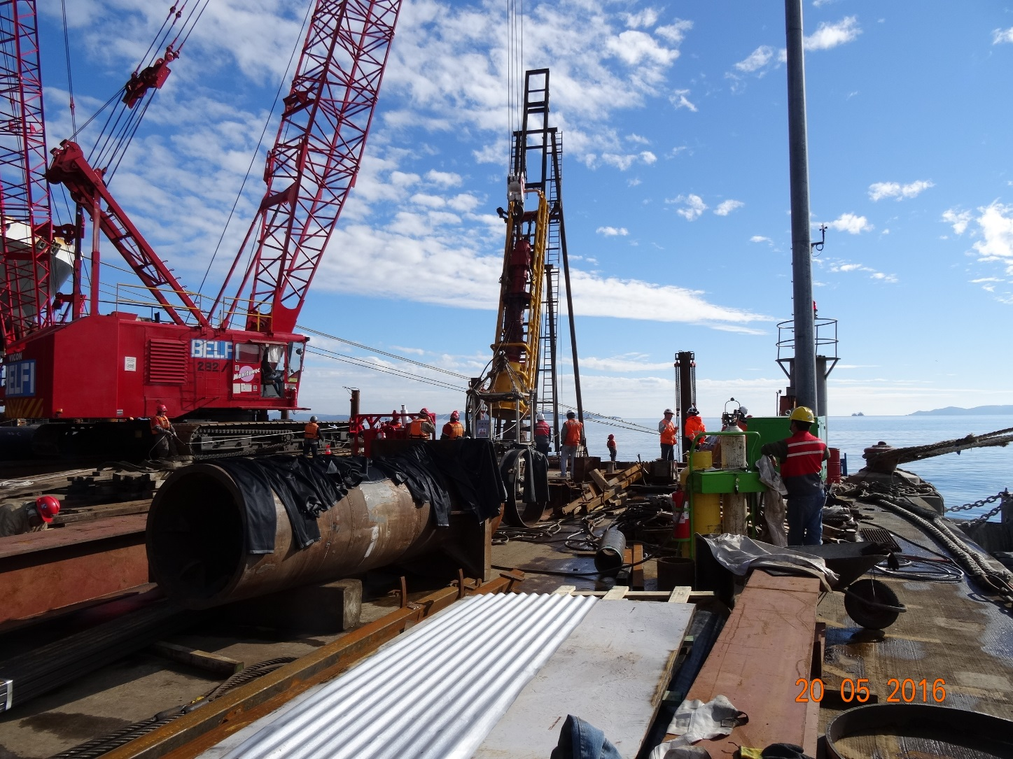
Martillo para hincado
Fotografía 2. | Fecha: 20-05-2016
Coordenadas DATUM WGS84 HUSO 18 S | Coordenada Norte: 5.935.803 | Coordenada Este: 679.567
Descripción de medio de prueba: Maniobra de hincado de pilotes verificado en cabezo del Muelle N° 2. Se observa el martillo sostenido por grúa.

Registros
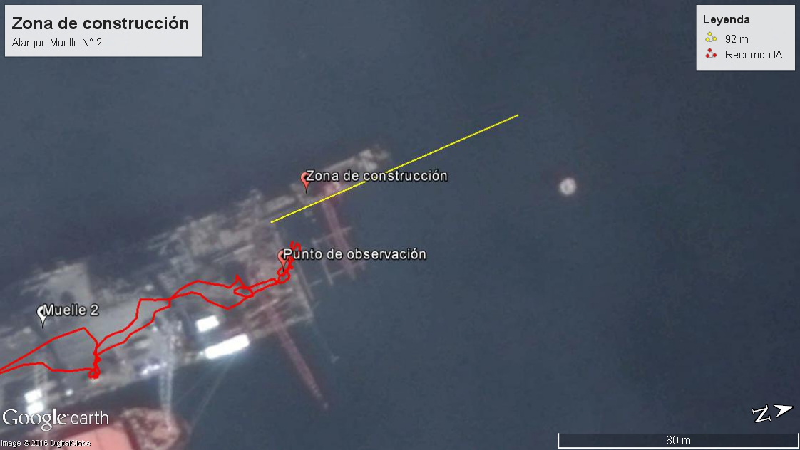
Longitud alargue (92 m)
Croquis Alargue proyectado
Figura 5.
Descripción de medio de prueba: Diagrama y croquis explicativo del proyecto de alargue del muelle N° 2. Se observa el avance de la obra. La imagen es de fecha 01-06-2016 y el recorrido corresponde a la inspección realizada en mayo de 2016. El croquis señala que la longitud total actual del cabezo es de 268 m y se sumarán 92 metros lo que equivale a 360 m de largo del cabezo.

Registros
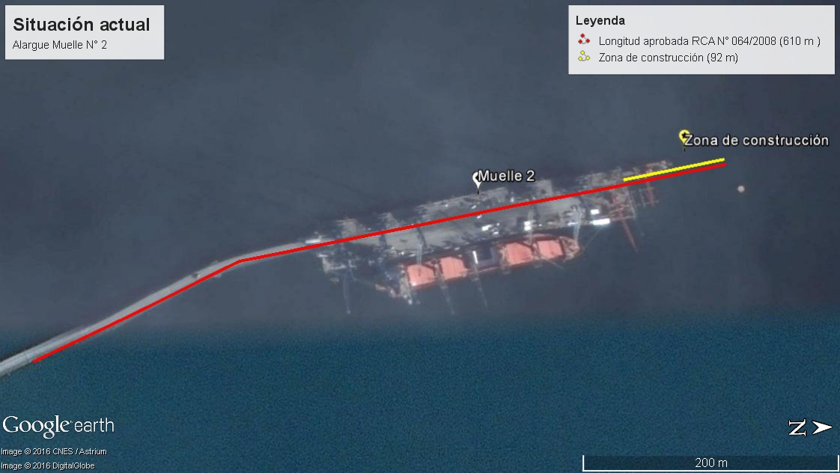
Figura 6.
Descripción de medio de prueba: Diagrama explicativo de la longitud del Muelle N° 2 aprobada por RCA N° 064/2008 que equivale a 610 m. Se observa la zona de construcción actual, la cual se encuentra ubicada dentro de los 610 m aprobados.

Área de estacionamientos de camiones y vehículos medianos, almacenamiento y transferencia.

Número de hecho constatado: 3 | Estación N°: 1, 3, 4 y 5
Documentación solicitada y entregada:
- Carta de Puerto Lirquén N° 165 de fecha 27-05-2016, Materia: Acopio de Proyecto Eólico en Cancha Hospital.
- Desarrollo Inmobiliarios Lirquén S.A. Especificaciones Técnicas Generales Construcción Camino de Acceso Patio Hospital.
- Desarrollo Inmobiliarios Lirquén S.A. Bases de Licitación. Proyecto “Movimiento de Tierra Camino Acceso a Patio Hospital – Puerto Lirquén” 05-08-2015.
- Ordinario Servicio de Salud de Talcahuano N° 079/2010 de fecha 07-06-2010. Adjunta contrato de comodato de Portuaria Lirquén S.A. a Servicio de Salud Talcahuano
- Repertorio N° 3.818-2014. Reducción a Escritura Pública Sexta Junta Extraordinaria de Accionistas. Portuaria Lirquén S.A. Celebrada el 14-05-2014.
- Decreto N° 962 de fecha 12-12-2011, Modifica D.S. N° 173, del 1994, Modificado por D.S. N° 137, del 2001 y Modificado por D.S. N° 483, del 2002, que otorgó a Portuaria Lirquén S.A, Concesión Marítima sobre un sector de playa y fondo de mar, en la Comuna de Penco.

Exigencias:
RCA N° 064/2008 Extracto considerando 3.1.i
i. Instalación faenas
La instalación de faenas se ubicará en dos frentes:
a) El primer frente se ubicará en el patio denominado “Hospital”, de Puerto Lirquén, donde se realizará el almacenamiento y fabricación de pilotes y también el almacenamiento y preparación de las estructuras metálicas de la ampliación del muelle. Se habilitarán aquí, unos contenedores donde funcionarán las oficinas del jefe de patio, supervisor de fabricación de pilotes y personal necesario. b) El otro frente de instalación de faenas se ubicará en un sector del patio La Tosca, contiguo al acceso del muelle N°2, donde habrá unos contenedores para oficinas de profesionales, administrativos, pañoles y recinto de servicios del personal.
(…)

D.S N° 40/2013 MMA. APRUEBA REGLAMENTO DEL SISTEMA DE EVALUACIÓN DE IMPACTO AMBIENTAL. Extracto Artículo 3, letra e, inciso e.3
(…)
Artículo 3.- Tipos de proyectos o actividades.
Los proyectos o actividades susceptibles de causar impacto ambiental, en cualesquiera de sus fases, que deberán someterse al Sistema de Evaluación de Impacto Ambiental, son los siguientes:
(…)
e) Aeropuertos, terminales de buses, camiones y ferrocarriles, vías férreas, estaciones de servicio, autopistas y los caminos públicos que puedan afectar áreas protegidas.
(…)
e.3. Se entenderá por terminales de camiones aquellos recintos que se destinen para el estacionamiento de camiones, que cuenten con infraestructura de almacenaje y transferencia de carga y cuya capacidad sea igual o superior a cincuenta (50) sitios para el estacionamiento de vehículos medianos y/o pesados.
(…)

Hechos:
En atención a denuncia N°501-2016 la cual señala en su escrito (Anexo 5) que actualmente en el recinto portuario, existe una instalación de un nuevo patio de camiones situado cercano al hospital de Lirquén con posibilidades de ocupar una cantidad mayor a 50 camiones correspondiendo a una Elusión al SEIA.
Además señala que se realizan movimientos de tierra en grandes volúmenes para la construcción de más canchas de acopio con caminos incluidos con emisiones de material particulado y ampliando espacialmente el proyecto del Puerto.

Para verificar lo anterior se realizó inspección ambiental a los sitios denominados Hospital, Patio Aguayo, camino de acceso y antepuerto.

- Inspección Ambiental
- El fiscalizador realizó la reunión de inicio de la actividad de inspección, en dependencia de las oficinas administrativas del Puerto Lirquén. En la reunión se encontraban las siguientes personas a cargo:

• Yesenia Dinamarca de cargo Ingeniero Ambiental.
• German Vargas Torres Jefe de Prevención de Riesgo y Medio Ambiente.
• Fernando Medina Gerente de equipos e infraestructura

En la reunión el fiscalizador realizó consultas en relación al sector ubicado en cancha Hospital. A lo que el Sr. Germán Vargas, señaló que este terreno corresponde a estacionamientos de camiones de porteo y su utilización como estacionamiento no es nueva. Agregó que existe un acceso a la construcción de la ampliación del Hospital de Penco Lirquén. Informó además que se construyó vía de acceso pavimentada para acceder a la cancha denominada “Hospital”
Por otra parte le fiscalizador consultó sobre la utilización actual del sector denominado “Patio Aguayo”, a lo que el Sr. Vargas declaró que ese patio no se encuentra en uso y que se está estudiando la posible realización de un proyecto de acopio de productos químicos.

El fiscalizador realizó consultas en relación a antepuerto, a lo que el Sr. Germán Vargas señaló que corresponde a un depósito de contenedores, además de planta de mezcla y bodega de madera.
Frente a la consulta de cuándo, específicamente en que año, fue habilitado este depósito de contenedores, el Sr. Vargas cree que por lo menos desde hace 50 años atrás ya se utilizaba como antepuerto.

- Estación Camino de acceso a sector cancha hospital

El fiscalizador realizó inspección del camino de acceso que corresponde a vía pavimentada con adoquines, que cuenta además con canalización de agua lluvias, puesto que el camino sube una pendiente hacia el sector de la cancha. El fiscalizador observó que el acceso a este camino se encuentra cerrado (Fotografía 2).
En este sector, el fiscalizador observó un galpón y consultó sobre las operaciones que se realizan en este galpón, a lo que el Sr. Germán Vargas declaró que este corresponde a galpón de “sopleteo” para limpieza de madera transportada por camiones con rampas. Al momento de la inspección se observó camión cargado ingresando al galpón para ser limpiado por el sistema en comento (Fotografía 3). Durante la inspección, por su parte, el Sr. Pedro González informó que este camino fue entregado a fines de Abril del presente año (2016).

- Estación cancha hospital

El fiscalizador realizó inspección del sector denominado Cancha Hospital, desde el cual también se puede acceder al Patio Aguayo. Una vez en ese sitio el Fiscalizador realiza registros fotográficos del sector.

El fiscalizador realiza las siguientes consultas en relación a la cancha:
- Desde que fecha se utiliza esta cancha, a lo que el Sr. Pedro González declara que desde el año 1988.
- Tipo de camiones estacionados y la operación que realizan, a lo que el Sr. Vargas declara que son camiones que realizan labores de porteo intra portuario, además existen camiones con tolva para carga de fertilizante.
- En imágenes satelitales de fechas pasadas, se observan acopio de partes constituyentes de aerogeneradores en esta cancha, a lo que el Sr. Vargas declara que correspondía a un acopio temporal, y que se utilizó esta cancha debido al volumen y longitud de esa carga.
El fiscalizador observa que el terreno corresponde a un sitio eriazo con material de estabilizado sobre el suelo. El fiscalizador realizó registros fotográficos del sector (Fotografía 4).

Posteriormente el fiscalizador realizó conteo de camiones estacionados en la cancha “Hospital” a lo que se verificó un total de:

- Rampas: 14 unidades
- Extracto camión: 22 unidades
- Camión tolva: 5 unidades

El fiscalizador inspeccionó el acceso habilitado para ingreso a faenas de construcción del hospital colindante, que según información del Sr. Germán Vargas este sitio del acceso corresponde a un terreno entregado en comodato a la instalación de faena del Hospital. El fiscalizador observó cerco divisorio del terreno de la cancha Hospital, con el camino de acceso a Urgencia del hospital de Lirquén (Fotografía 5).

El fiscalizador realizó actividad de medición mediante georreferenciación del área de la cancha denominada Hospital. Para esto se utilizó GPS PDA Marca Trimble, modelo Nomad

- Resultados examen de Información:

A continuación se detalla el examen de información realizado a los documentos remitidos a la SMA y que fueron solicitados en el Acta de Inspección Ambiental.

- Carta de Puerto Lirquén N° 165 de fecha 27-05-2016, Materia: Acopio de Proyecto Eólico en Cancha Hospital. (Anexo 10)
En la Carta examinada se constata los detalles del acopio de piezas del Proyecto Parque Eólico Renaico, ubicados dentro del recinto portuario denominado Cancha Hospital (CH). En esta carta se señala lo siguiente:

El Acopio total de estas piezas en recinto Cancha Hospital fue de 60 unidades, iniciando su traslado desde nuestro recinto Terminal Portuario el día jueves 22 de octubre de 2015 y finalizando el martes 10 de noviembre de 2015. El acopio de estas piezas en recinto Cancha Hospital, obedece principalmente a la necesidad de espacio para albergar en forma transitoria esta carga de proyecto, y que a la fecha de inicio traslado no era suficiente en nuestro recinto terminal portuario.
Posterior a la fecha término de acopio en recinto Cancha Hospital, se inicia el despacho directo a proyecto de nuestro cliente Vestas el día lunes 18 de enero 2016 y finaliza el día martes 15 de marzo 2016.

Se constata que se adjuntan las siguientes Guías de despacho de la Agencia de Aduanas Pedro Santibañez Luco y Cía. Ltda.:

GD- 192335 de fecha 22- 1 0-2015
GD- 179305 de fecha 10-11 -2015
GD- 192604 de fecha 18-01 -2016
GD- 192644 de fecha 15-03-2016
De lo anterior se observa que el acopio fue retirado en marzo de 2016.

- Desarrollo Inmobiliarios Lirquén S.A. Especificaciones Técnicas Generales Construcción Camino de Acceso Patio Hospital. Rev.1 (Anexo 11)
Se realizó examen de información al documento, el cual describe las obras a ejecutar para la construcción del camino. Así en su punto 1.1 se señala:

1.1 Descripción de las obras a ejecutar
Las obras corresponden a la construcción del. camino de acceso al patio Hospital de 440 metros de longitud y consiste en la ejecución de las obras siguientes:
- Construcción de camino en ladera de cerro y explanada existente denominada patio hospital.
- Construcción de sector de camino de conexión con camino de acceso sur al recinto portuario.
- Construcción de sistema de drenaje de aguas lluvias de las obras.

El documento en su totalidad detalla los hitos y procedimientos de la construcción del camino, así como también las metodologías y normas de construcción necesarias para tal efecto.

- Desarrollo Inmobiliarios Lirquén S.A. Bases de Licitación. Proyecto “Movimiento de Tierra Camino Acceso a Patio Hospital – Puerto Lirquén” 05-08-2015. (Anexo 12).

Se realiza examen de información al documento que corresponde a Bases de Licitación, en este se constata que en su punto 2, que el objetivo del proyecto de construir un camino de acceso al sector de Cancha Hospital, es efectuar el movimiento de tierra para la construcción del camino de acceso al Patio Hospital, con inicio desde el futuro patio de estacionamiento de camiones ubicado en el comienzo del acceso sur de Puerto Lirquén. EI detalle del movimiento de tierra a ejecutar se halla en los planos y especificaciones técnicas anexas a las presentes bases.

El documento en su totalidad detalla los hitos y procedimientos de la construcción del camino, así como también las metodologías y normas de construcción necesarias para tal efecto.

- Ordinario Servicio de Salud de Talcahuano N° 079/2010 de fecha 07-06-2010. Adjunta contrato de comodato de Portuaria Lirquén S.A. a Servicio de Salud Talcahuano (Anexo 13).

Se realizó examen de información al documento , en el cual el Servicio de Salud de Talcahuano remite a Puerto Lirquén S.A., los antecedentes de entrega en comodato del terreno asociado al sector denominado Cancha Hospital.

En el contrato anexo al Ordinario, se entrega y da en comodato al Servicio un retazo de 4.218 m², de terreno por parte de la Portuaria. El Proyecto a realizarse en el terreno cedido corresponde a la Normalización del Hospital Penco Lirquén. En el documento se constata en su artículo noveno, lo siguiente:

Noveno: El Servicio reconoce y declara que los terrenos de PORTUARIA y que conforman el Recinto Portuario de Lirquén, tienen un destino de zona portuaria y que en ellas se ha desarrollado y llevado a cabo de forma permanente y continua una actividad portuaria ya desde hace más de cincuenta años a la fecha.

Además se constata que “El Servicio declara que el recinto Portuario de Lirquén y el Hospital han coexistido armónicamente y que le Servicio no tiene ningún tipo de inconveniente con la actividad portuaria que actualmente se desarrolla

- Repertorio N° 3.818-2014. Reducción a Escritura Pública Sexta Junta Extraordinaria de Accionistas. Portuaria Lirquén S.A. Celebrada el 14-05-2014. (Anexo 14)
Se realizó examen de información del documento, donde se observa en página 10 , lo siguiente:

iii) Inmuebles denominados Lotes C uno A guion uno A; C uno A guion uno B; C uno A guion tres y C uno A guion cuatro, ubicados en Lirquén, Comuna de Penco, (correspondiente a Cancha Hospital) iv) Inmuebles denominados Lote E guion a; Lote E guion C y lote E guion d, ubicados en Lirquén, comuna de Penco (Cerro Verde que incluye depósito de conteiner o antepuerto).
Lo anterior presenta información de que el sitio denominado Cancha Hospital y el Antepuerto son de titularidad de la Portuaria Lirquén S.A.

- Decreto N° 962 de fecha 12-12-2011, Modifica D.S. N° 173, del 1994, Modificado por D.S. N° 137, del 2001 y Modificado por D.S. N° 483, del 2002, que otorgó a Portuaria Lirquén S.A, Concesión Marítima sobre un sector de playa y fondo de mar, en la Comuna de Penco. (Anexo 15)

Se realizó examen de información del Decreto de Concesión Marítima, donde se constata que esta concesión corresponde al Muelle N° 2, para amparar la operación de sistema de fondeo para el amarre a proa de naves y embarcaciones de hasta 75.000 TRG.

- Resultados de las actividades de fiscalización:

Del examen de información e inspección de las diferentes partes y obras que constituyen el complejo portuario, los que cuentan Cancha Hospital, Antepuerto y Camino de acceso a Cancha Hospital, es preciso señalar que estos tipos de proyectos o actividades descritas en cualesquiera de sus fases, no deben someterse al Sistema de Evaluación de Impacto Ambiental, ya que no corresponden en su conjunto a terminales de camiones y/o a caminos públicos que puedan afectar áreas protegidas. Lo anterior debido que no se emplazan áreas protegidas en el Complejo portuario.

Además se constató que la Cancha Hospital no califica como un proyecto ya construido de tipo “terminal de camiones”, ya que ese recinto si bien se encuentra destinado para el estacionamiento de camiones y otros vehículos, no cuenta con infraestructura de almacenaje y transferencia de carga, y tampoco se constató la superación de la capacidad superior a cincuenta (50) sitios para el estacionamiento de vehículo medianos y/o pesados.
(…)

El Sitio del Antepuerto, donde se realiza carga y descarga de contenedores y otros tipos de consolidación de carga, corresponde a un proyecto que presenta infraestructura de almacenaje y transferencia de carga, pero no se constató la superación de la capacidad superior a cincuenta (50) sitios para el estacionamiento de vehículo medianos y/o pesados.

Si bien los sitios del Antepuerto y de la Cancha Hospital se encuentran comunicados vialmente por el nuevo camino de acceso, no se observó al momento de la inspección alguna operación entre ambos sitios, lo anterior se infunda además en que el camino de acceso se encontraba cerrado, al momento de la inspección.

Registros
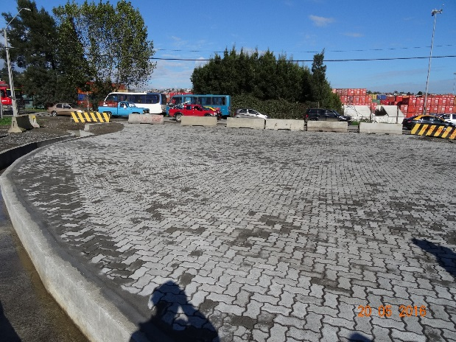 |  |  | 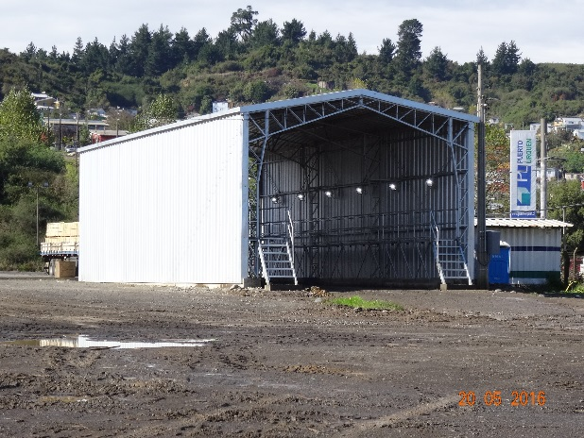
Fotografía 3. | Fecha:20-05-2016 |  | Fotografía 4. | Fecha: 20-05-2016
Coordenadas DATUM WGS84 HUSO 18 S | Coordenada Norte: 5.934.068 | Coordenada Este: 680.281 | Coordenadas DATUM WGS84 HUSO 18 S | Coordenada Norte: 5.934.068 | Coordenada Este: 680.281
Descripción medio de prueba: Vista hacia el Sur del acceso al camino a Cancha Hospital. |  |  | Descripción medio de prueba: Vista hacia el Este del galpón de sopleteo.
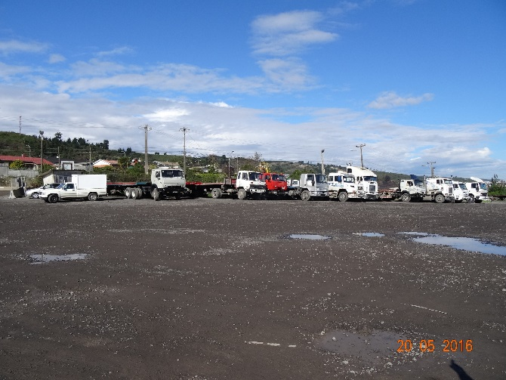 |  |  | 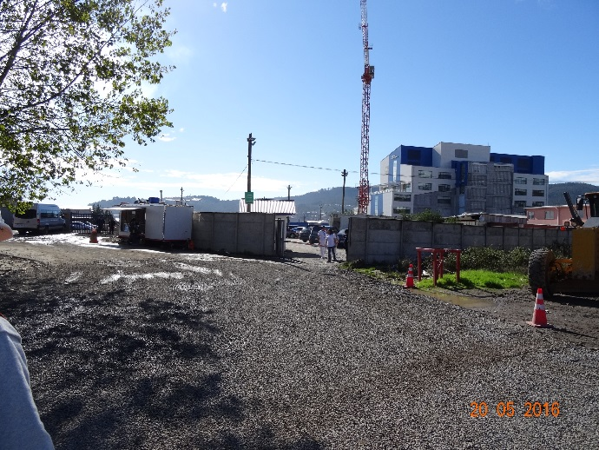
Fotografía 5. | Fecha: 20-05-2016 |  | Fotografía 6. | Fecha: 20-05-2016
Coordenadas DATUM WGS84 HUSO 18 S | Coordenada Norte: 5.934.224 | Coordenada Este: 680.629 | Coordenadas DATUM WGS84 HUSO 18 S | Coordenada Norte: 5.934.242 | Coordenada Este: 680.659
Descripción medio de prueba: Vista general del patio de estacionamiento en Cancha Hospital. |  |  | Descripción medio de prueba: Vista general del terreno cedido en comodato al Hospital de Penco.

CONCLUSIONES.

De los resultados de las actividades de fiscalización realizadas al Complejo Portuario Puerto Lirquén, se puede indicar que el principal hallazgo detectado se presenta en la siguiente Tabla de resumen.

N° Hecho constatado | Materia específica objeto de la fiscalización ambiental. | Exigencia asociada | No conformidad
1 | Manejo de Emisiones Acústicas | Decreto Supremo N° 28/ 2011 (MMA). ESTABLECE NORMA DE EMISIÓN DE RUIDOS GENERADOS POR FUENTES QUE INDICA, ELABORADA A PARTIR DE LA REVISIÓN DEL DECRETO Nº 146, DE 1997, DEL MINISTERIO SECRETARÍA GENERAL DE LA PRESIDENCIA.  Título IV extracto Artículo 7.  Artículo 6º.- Para los efectos de lo dispuesto en esta norma, se entenderá por:  (…) 10. Elementos de infraestructura: instalaciones destinadas a:  - Infraestructura de transporte: instalaciones tales como estaciones ferroviarias, terminales de transporte terrestre, recintos marítimos, portuarios y aeroportuarios, y similares. Se incluyen además los dispositivos asociados a las redes de infraestructura de transporte. (…)  (…)  28. Zona I: aquella zona definida en el Instrumento de Planificación Territorial respectivo y ubicada dentro del límite urbano, que permite exclusivamente uso de suelo Residencial o bien este uso de suelo y alguno de los siguientes usos de suelo: Espacio Público y/o Área Verde.  29. Zona II: aquella zona definida en el Instrumento de Planificación Territorial respectivo y ubicada dentro del límite urbano, que permite además de los usos de suelo de la Zona I, Equipamiento de cualquier escala.  30. Zona III: aquella zona definida en el Instrumento de Planificación Territorial respectivo y ubicada dentro del límite urbano, que permite además de los usos de suelo de la Zona II, Actividades Productivas y/o de Infraestructura. (…)  IV Niveles máximos permisibles de presión sonora corregidos  Artículo 7º.- Los niveles de presión sonora corregidos que se obtengan de la emisión de una fuente emisora de ruido, medidos en el lugar donde se encuentre el receptor, no podrán exceder los valores de la Tabla Nº 1:  (…) | De las actividades de fiscalización, las que cuentan inspección, medición y examen de información, es posible verificar que existe una superación de norma en el receptor, por causas de las emisiones de presión sonora, de las actividades nocturnas del Antepuerto, que es de propiedad de Portuaria Lirquén S.A.  Este sitio presta servicios de almacenaje y consolidación de carga y contenedores para el complejo portuario de Puerto Lirquén.  El resultado del Nivel de Presión Sonora en el receptor, corresponde al siguiente:
  Tabla N° 1 Niveles Máximos Permisibles de Presión Sonora Corregidos (Npc) en db (A)
   | De 7 a 21 horas | De 21 a 7 horas
  Zona I | 55 | 45
  Zona II | 60 | 45
  Zona III | 65 | 50
  Zona IV | 70 | 70
  Receptor N° | NPC [dBA] | Periodo (Diurno/Nocturno) | Límite [dBA] | Estado (Supera/No Supera)
  Receptor N° 1  Zona DS N°38  I | 50 | Nocturno | 45 | Supera

DOCUMENTACIÓN SOLICITADA Y ENTREGADA.

N° | N° de hecho asociado | Documento solicitado | Plazo de entrega | Fecha entrega | Observaciones
1 | 2 | Carta C.G. N° 087 de fecha 21-12-2015. Informa avances en la construcción de la fase 4 del proyecto “Modificación y Ampliación del Muelle 2 Puerto Lirquén”. | - | 26-05-2016 | -
2 | 2 | Carta SEA Región del Biobío N° 356/2016 de fecha 15-04-2016. | - | 26-05-2016 | -
3 | 2 | Croquis del cabezo Muelle N° 2 | - | 26-05-2016 | -
4 | 2 | Programa de Construcción Alargue hacia el norte del Muelle 2, Etapa 4. Puerto Lirquén. BELFI. | - | 30-05-2016 | -
5 | 3 | Carta de Puerto Lirquén N° 165 de fecha 27-05-2016, Materia: Acopio de Proyecto Eólico en Cancha Hospital. | - | 30-05-2016 | -
6 | 3 | Desarrollo Inmobiliarios Lirquén S.A. Especificaciones Técnicas Generales Construcción Camino de Acceso Patio Hospital. | - | 30-05-2016 | -
7 | 3 | Desarrollo Inmobiliarios Lirquén S.A. Bases de Licitación. Proyecto “Movimiento de Tierra Camino Acceso a Patio Hospital – Puerto Lirquén” 05-08-2015. | - | 30-05-2016 | -
8 | 3 | Ordinario Servicio de Salud de Talcahuano N° 079/2010 de fecha 07-06-2010. Adjunta contrato de comodato de Portuaria Lirquén S.A. a Servicio de Salud Talcahuano | - | 30-05-2016 | -
9 | 3 | Repertorio N° 3.818-2014. Reducción a Escritura Pública Sexta Junta Extraordinaria de Accionistas. Portuaria Lirquén S.A. Celebrada el 14-05-2014. | - | 30-05-2016 | -
10 | 3 | Decreto N° 962 de fecha 12-12-2011, Modifica D.S. N° 173, del 1994, Modificado por D.S. N° 137, del 2001 y Modificado por D.S. N° 483, del 2002, que otorgó a Portuaria Lirquén S.A, Concesión Marítima sobre un sector de playa y fondo de mar, en la Comuna de Penco. | - | 30-05-2016 | -

ANEXOS.

N° Anexo | Nombre Anexo
1 | Ficha de Medición de Ruido de fecha 05-05-2016.
2 | Acta de Inspección Ambiental de fecha 20-05-2016.
3 | Denuncia N° 1575-2015.
4 | Repertorio N° 3.818-2014. Reducción a Escritura Pública Sexta Junta Extraordinaria de Accionistas. Portuaria Lirquén S.A. Celebrada el 14-05-2014
5 | Denuncia N°501-2016.
6 | Carta C.G. N° 087 de fecha 21-12-2015. Informa avances en la construcción de la fase 4 del proyecto “Modificación y Ampliación del Muelle 2 Puerto Lirquén”
7 | Carta SEA Región del Biobío N° 356/2016 de fecha 15-04-2016
8 | Croquis del cabezo Muelle N° 2
9 | Programa de Construcción Alargue hacia el norte del Muelle 2, Etapa 4. Puerto Lirquén. BELFI.
10 | Carta de Puerto Lirquén N° 165 de fecha 27-05-2016, Materia: Acopio de Proyecto Eólico en Cancha Hospital
11 | Desarrollo Inmobiliarios Lirquén S.A. Especificaciones Técnicas Generales Construcción Camino de Acceso Patio Hospital. Rev.1
12 | Desarrollo Inmobiliarios Lirquén S.A. Bases de Licitación. Proyecto “Movimiento de Tierra Camino Acceso a Patio Hospital – Puerto Lirquén” 05-08-2015
13 | Ordinario Servicio de Salud de Talcahuano N° 079/2010 de fecha 07-06-2010. Adjunta contrato de comodato de Portuaria Lirquén S.A. a Servicio de Salud Talcahuano
14 | Repertorio N° 3.818-2014. Reducción a Escritura Pública Sexta Junta Extraordinaria de Accionistas. Portuaria Lirquén S.A. Celebrada el 14-05-2014.
15 | Decreto N° 962 de fecha 12-12-2011, Modifica D.S. N° 173, del 1994, Modificado por D.S. N° 137, del 2001 y Modificado por D.S. N° 483, del 2002, que otorgó a Portuaria Lirquén S.A, Concesión Marítima sobre un sector de playa y fondo de mar, en la Comuna de Penco

